

ΔΡΑΣΤΗΡΙΟΤΗΤΑ 3
Προσέλκυση κεφαλαίων μέσω του πληθοπορισμού (Crowdfunding)
Η πλατφόρμα GIVE&FUND είναι o κατεξοχήν κόμβος συνάντησης, επικοινωνίας και δικτύωσης μεταξύ δημιουργών, startups, ΜΚΟ και εταιριών που αναζητούν ή προσφέρουν χρηματοδότηση μέσω crowdfunding και χορηγιών.

Βήμα 1^{ο}: Επισκεφτείτε την πλατφόρμα στην διεύθυνση: https://www.giveandfund.com/giveandfund/homepage και κάνετε μια περιήγηση.

Βήμα 2^{ο}: Δείτε το εισαγωγικό βίντεο στην διεύθυνση: https://www.giveandfund.com/giveandfund/page/videos

Βήμα 3^{ο} : Ακολουθήστε τα 3 βήματα για να μάθεις πως δουλεύει:
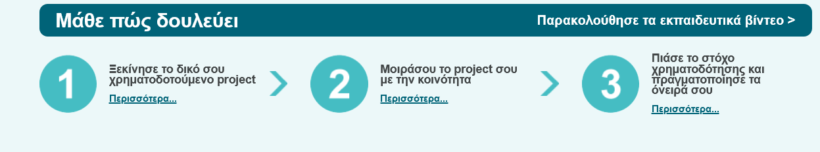

Βήμα 4^{ο} : Δείτε μια προσπάθεια με τίτλο «Υποστηρίξτε την προσπάθεια του ΑΡΚΤΟΥΡΟΥ για ανατροφή, περίθαλψη και επιστροφή στη φύση της Ζωής, μίας ορφανής αρκούδας» στην διεύθυνση: https://www.giveandfund.com/giveandfund/project/zoe

Βήμα 5^{ο} : Με βάση τα παραδείγματα που υπάρχουν στην πλατφόρμα πως θα σχεδιάζατε το δικό σου project; (Περιγραφή, φωτογραφία, βίντεο, συνολικό ποσό)

